大创项目功能介绍
学生端

1、注册账户
登录系统 cxcy.upln.cn，点击登录


根据系统提示进行注册

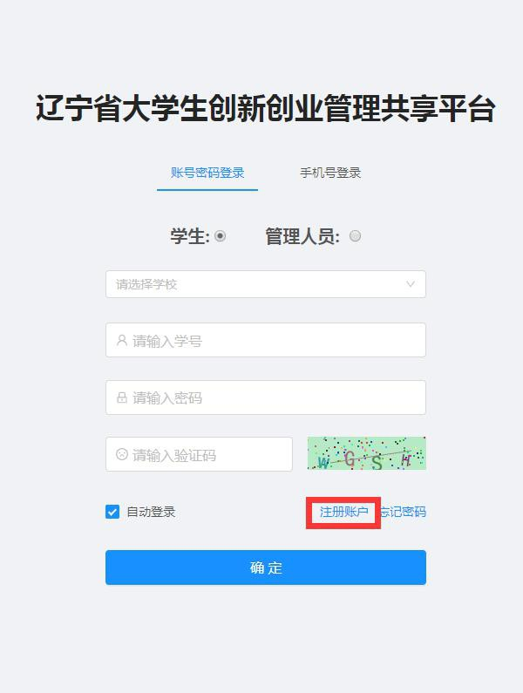

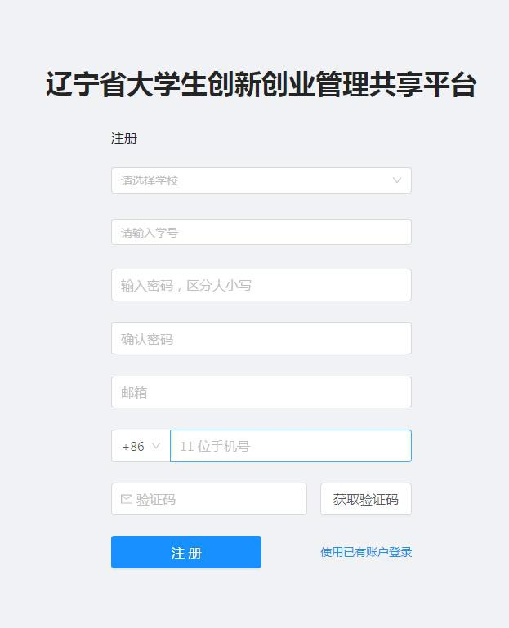

登录系统

查看大创项目（进行中的为在报名时间内，可进行报名的项目）
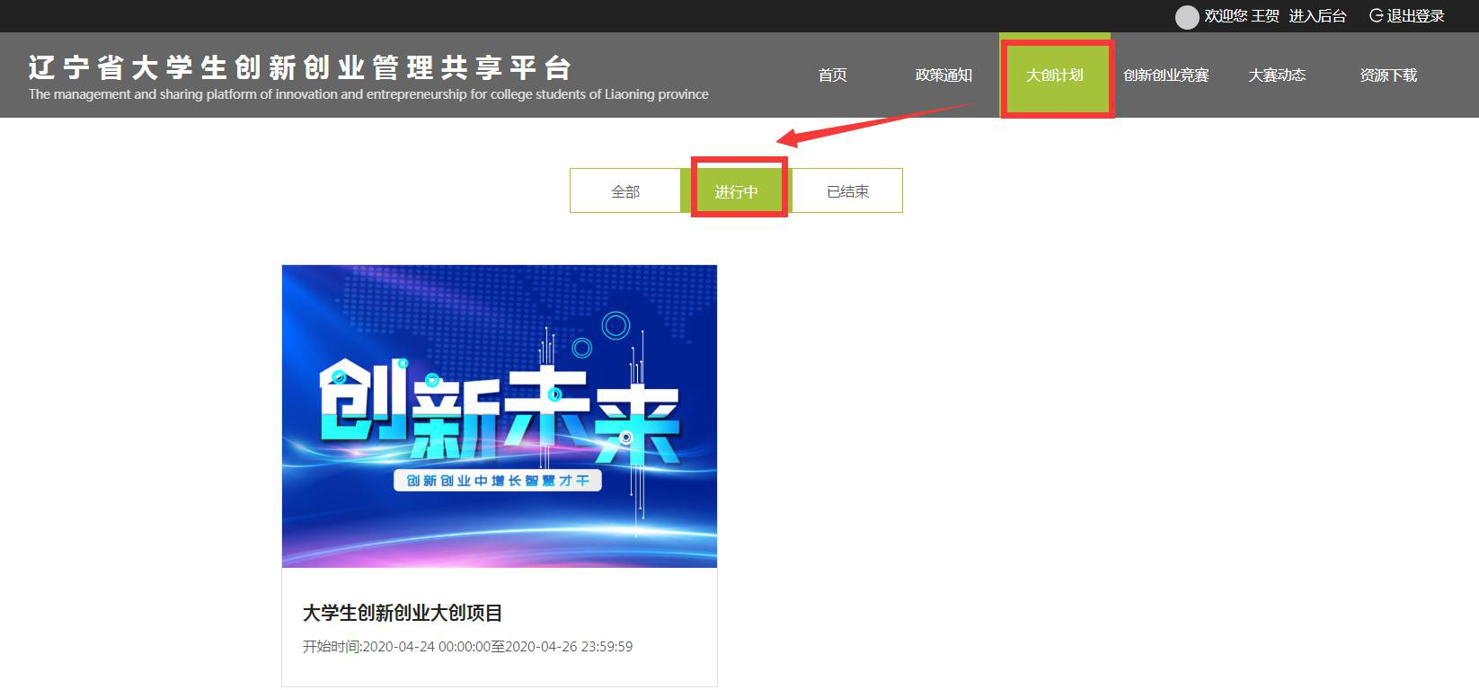

查看具体要报名的项目信息（点击立即报名）



如果未完善个人信息，跳转个人页（根据系统提示，进行信息完善）

完成后回到项目信息，再次点击我要报名，选择项目类别


如选择创业实践项目（根据系统提示进行填写）
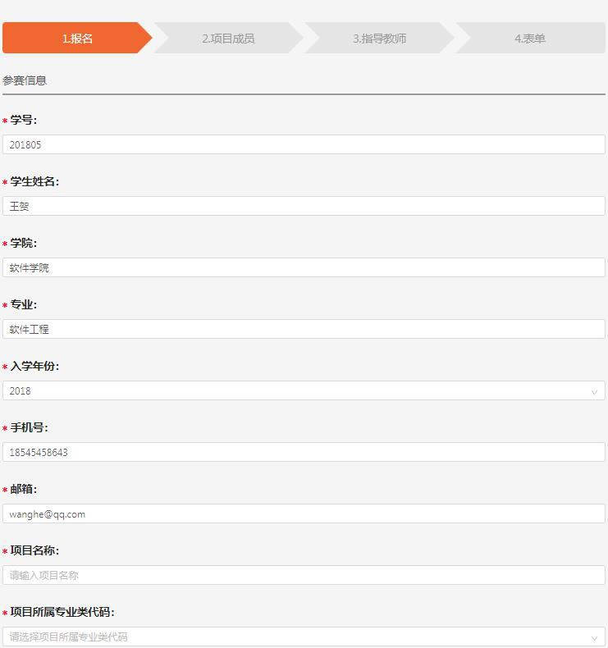

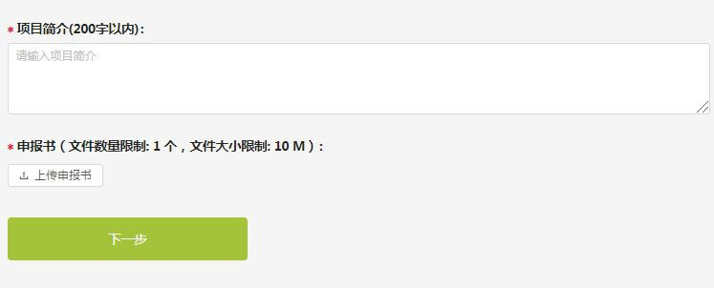
下一步，填写项目成员
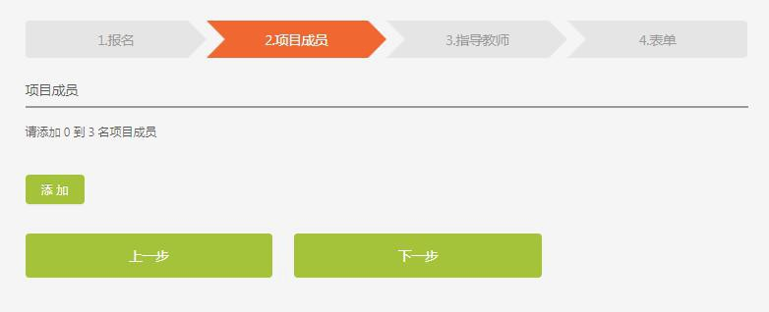
根据省级管理员要求，成员最多加 3 人，也可直接下一步
点击添加（根据提示填写）
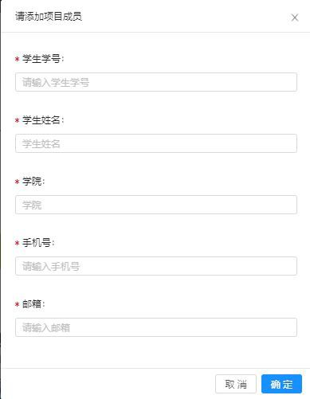

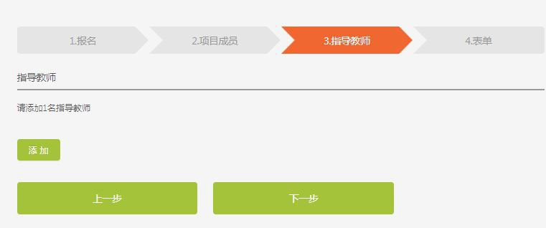
添加完成，点击下一步，填写指导老师信息

填写完成，点击下一步
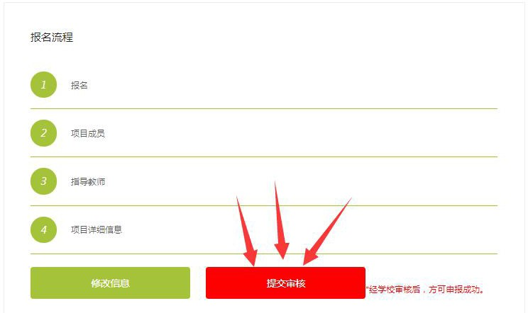

点击提交审核，报名完成，可通过后台，查看报名项目状态

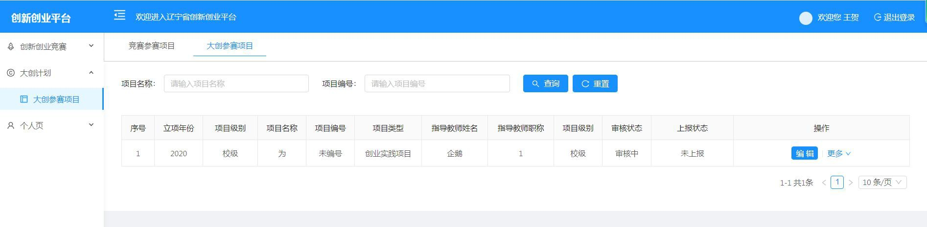

报名结束

